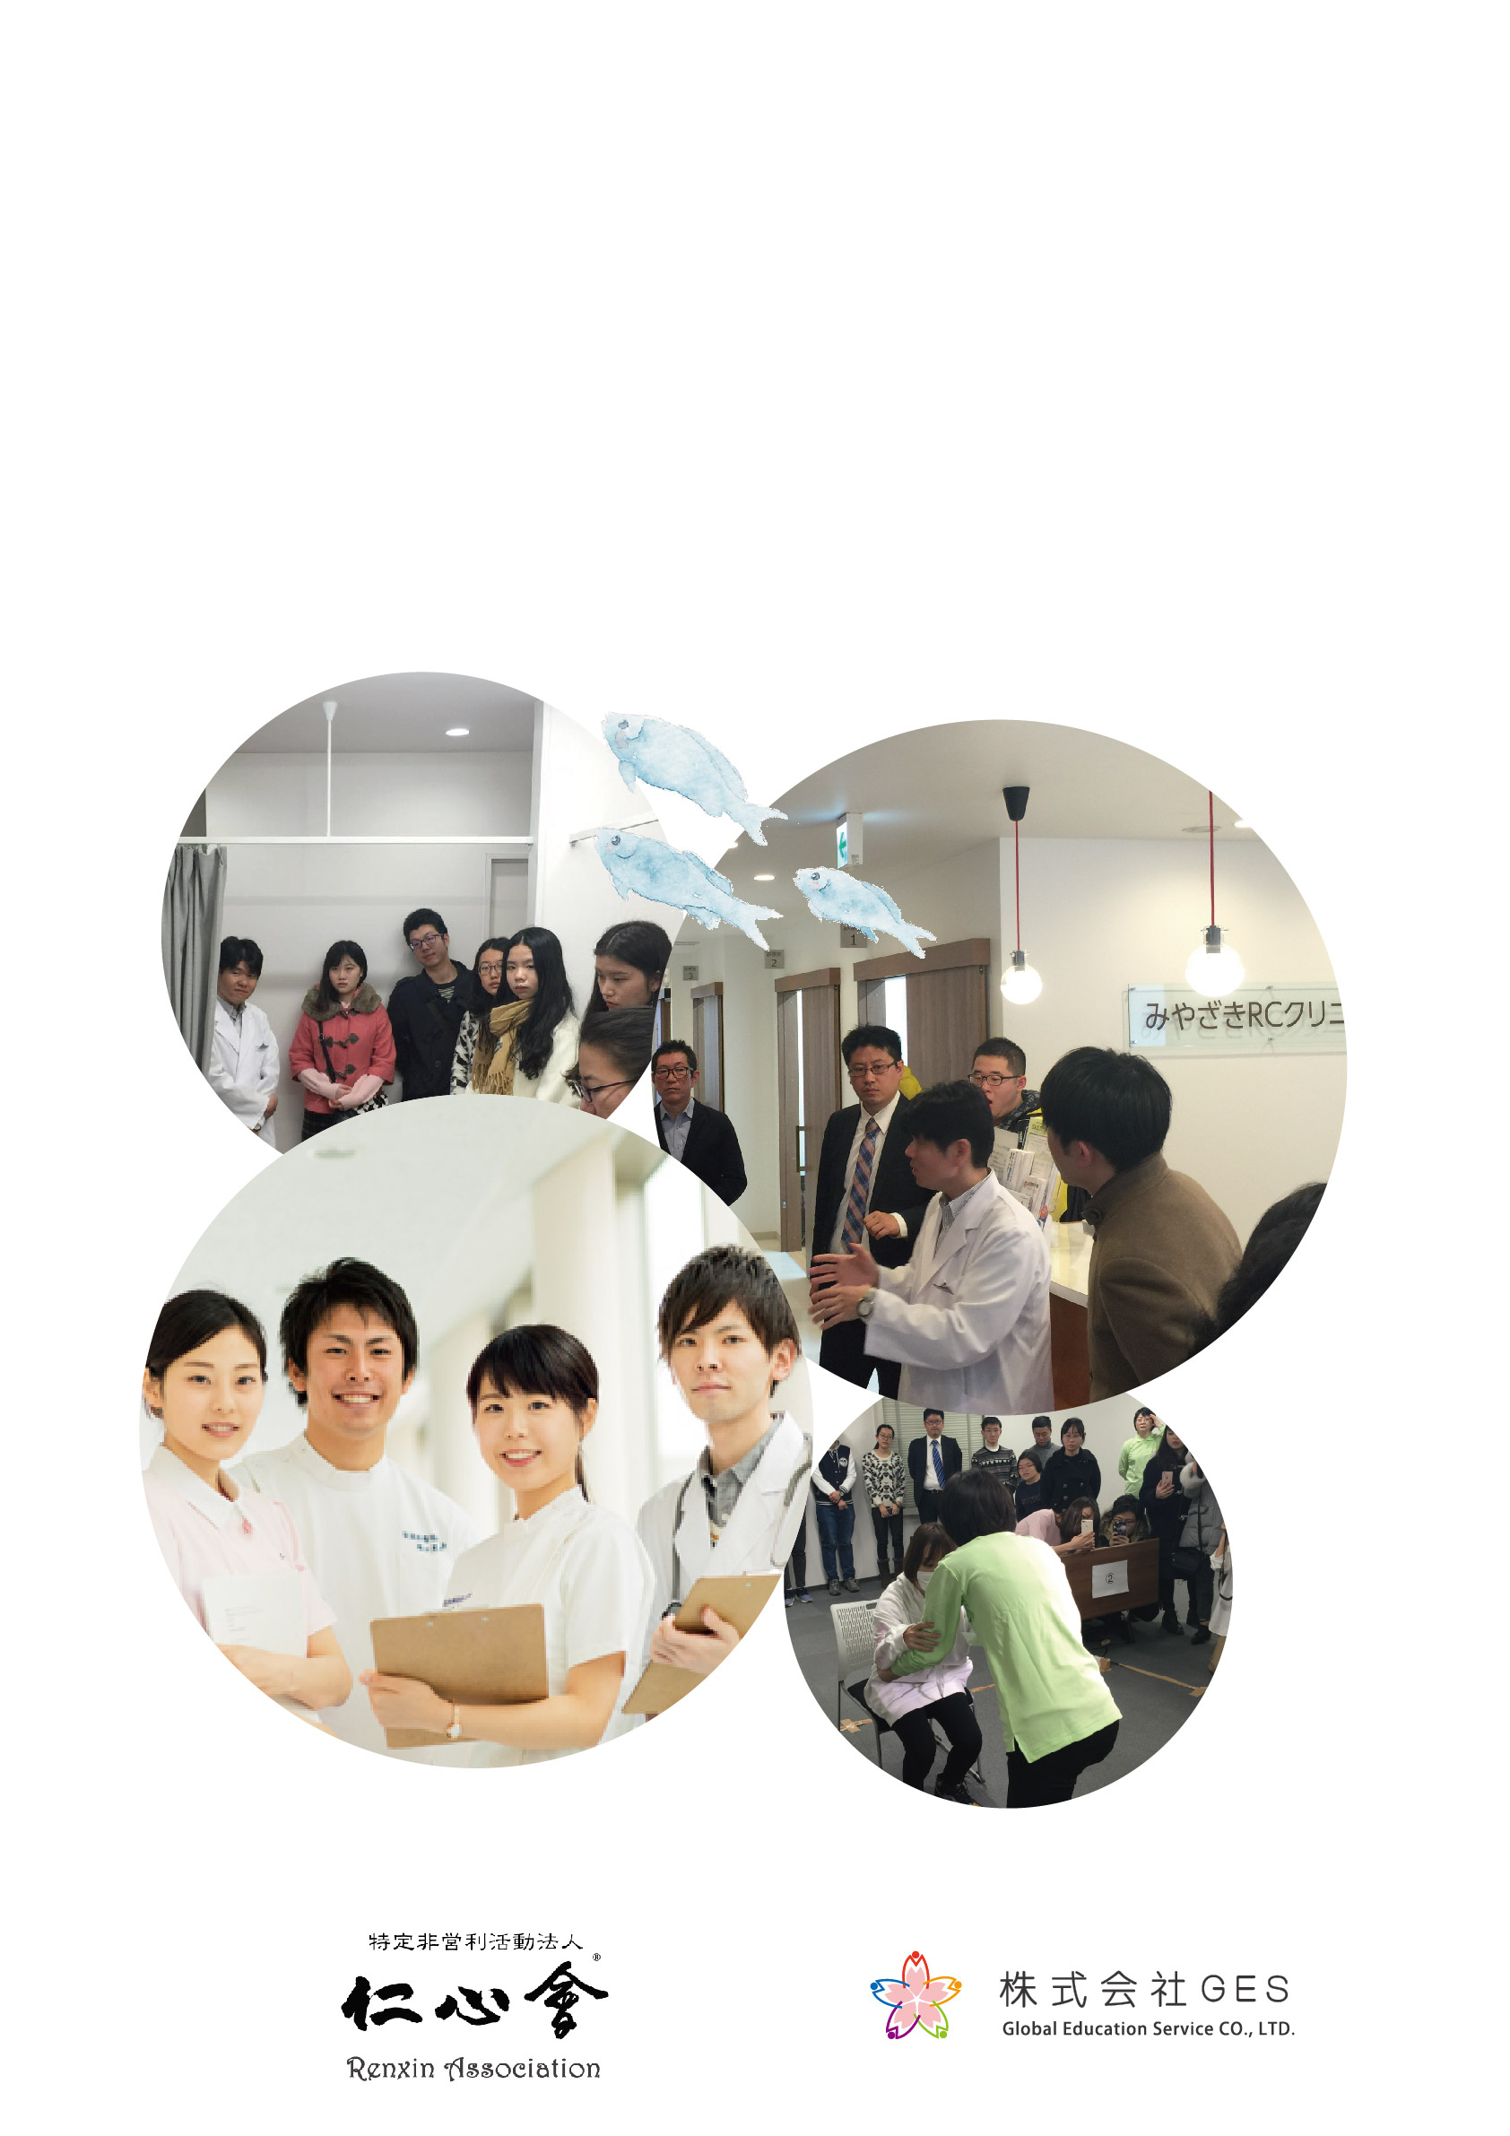
2017年暑期日本尖端医疗护理交流考察课程
- 日本医疗届人士交流会
- 综合医院现地考察
- 医疗护理企业深度访问
- 东京大学医学部课程
2017.7.13－7.22

众所周知，日本的医疗护理水准，在世界上具有屈指可数的高超一流技术，享有极高的国际声誉
为了让中国相关专业的大学生有机会实地深入了解，考察日本现代医学护理的相关情况，由株式会社GES主办，日本医药”NPO法人仁心会（日语全称：特定非営利活動法人仁心会）协办的此次考察交流项目，得到了东京大学医学部、日本医疗企业日医学馆等的大力协助。通过课堂授课、日本医疗届人士交流会、综合医院，最新介护设施等现地考察、医疗护理企业深度访问等形式，力求在短暂的几天让项目参加同学对日本医疗护理现状有深刻认识与理解。考察以分组的形式展开，最后需要进行小组总结报告。结束之后，每人需向仁心会提交调研报告，用以评估项目成果。

课程中参访医疗机构简介：
综合医院1所（根据实际情况安排其中一所）
1、东京大学附属医院 | 2、国际医疗福祉大学附属三田医院
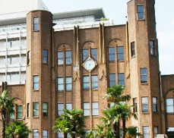 | 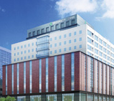
东京大学医学部附属医院150 多年来一直引领着日本医学和医疗事业的发展。秉承“致力于临床医学的发展和医疗人才的培养，为每位患者提供最佳医疗”的办院理念。 | 国际医疗福祉大学附属三田医院的头颈部肿瘤中心积极采用切除重建术治疗头颈部肿瘤，治疗成绩在日本国内屈指可数。
3、德州会附属医院 | 4、国立国际医疗中心医院
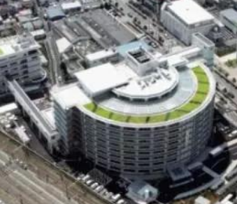 | 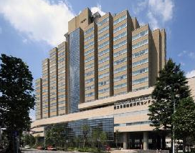
德州会是日本最大的医疗法人机构,也是世界第三大医疗集团。在日本各地拥有67 家医院、280 多家的福利院、诊所、老人院和护理咨询站等。 | 成功采用造血干细胞移植治疗多发性骨髓瘤260余例，医疗业绩居国内前列。前身国立东京第一医院是日本首家实施【综合体检】的医院，凭借多年的经验和实绩，为客户实施最先进且精确度高的综合体检。
养老院1所（根据实际情况安排其中一所）
1、向日葵养老院 | 2、倍生集团附属养老设施
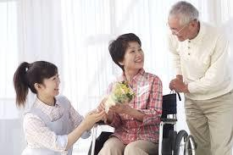 | 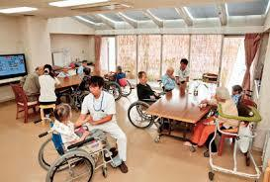
专科分诊医院（宫崎诊疗所）
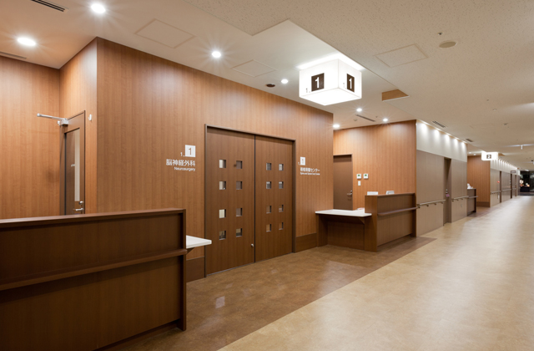
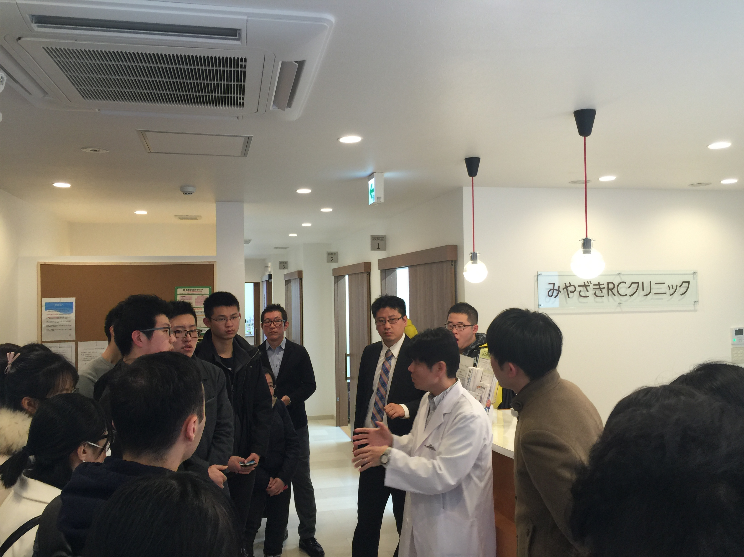

访问日本医疗企业介绍
1，日本医学馆
日本最大的养老服务集团公司，上市企业。日医学馆在全日本有签署合作协议的医疗机构10431 家，长期介护机构1284家，教育培训中心392 家。以其独特的理念开始进军中国市场，并且在中日市场上独树一帜。日医集团以“教育”、“医疗”、“介护”等三项事业为核心，确立了作为行业龙头企业的地位，并注视社会环境的变化与需求，致力于创造领先时代的新价值和新服务。
URL:http://www.nichiigakkan.co.jp/service/care/index.html
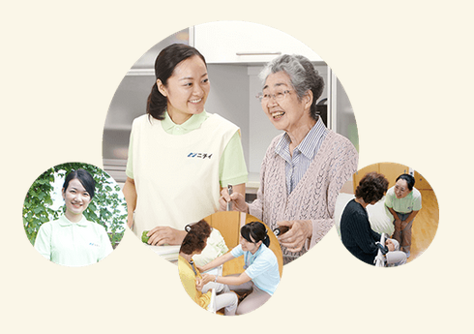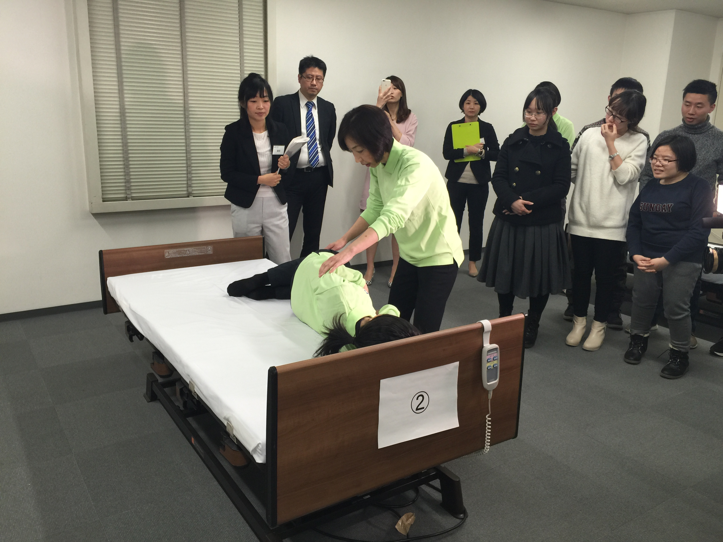

2，株式会社FiNC
东京的FiNC是日本医疗保健公司领域中的佼佼者。从2014年3月起，这家公司开始针对减肥提供在线解决方案，允许用户通过智能手机从专家处获取60天的饮食计划。
URL:https://finc.com/

考察导师介绍：
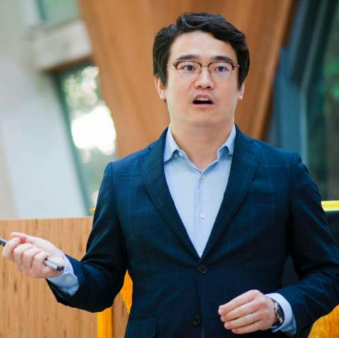
理事长刘超博士
北京大学化学博士，NPO法人仁心会创始人兼理事长。日本东和药品公司研究员，东京大学附属病院合作研究员，留日博士总会理事，原东京大学博士后，原北京大学日本校友会副会长。药学专家，发表论文和专利20余篇。

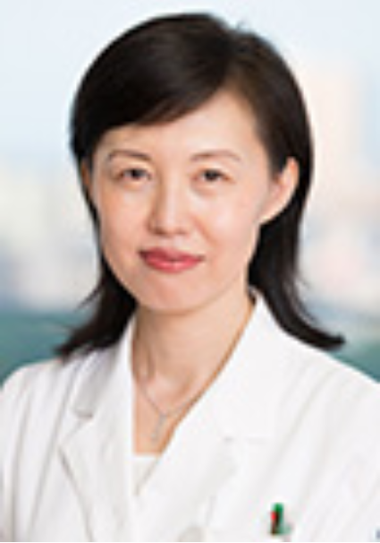
饭塚阳子博士
东京大学医学博士，NPO法人仁心会副理事长，日本东京大学大学院医学系研究科医学部附属医院糖尿病・代谢内科特任讲师。主要从事糖尿病・胰岛素抵抗・代谢综合征及动脉硬化等相关课题的基础研究，临床研究主要针对2型糖尿病患者生活方式干预及动脉硬化并发症等方面，发表医学研究论文60余篇。
现任国际诊疗委员会委员。兼任日本经济产业省国际医疗交流调查研究事业委员，日中医学协会日中医疗交流协议会・宣传委员会委员。内阁官房中国慢病专科医院运营工作组员，厚生劳动省国际保健恳谈会工作组导师。2014年由于在中日之间推进日式糖尿病的治疗体系做出的杰出贡献荣获第10届中曾根康弘奖。并被NHK等日本主流电视台和媒体全方位报道。
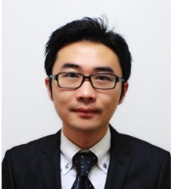
唐淼博士
中国医科大学肿瘤外科学博士，国立东京医科齿科大学人体免疫学博士，NPO法人仁心会副理事长。原全日学联副主席。在日学生学者第一届学术会议大会执行主席，日本文部科学省硕士和博士奖学金获得者，主要研究方向是乳腺癌的分子治疗以及B细胞在人体免疫系统中的机制。

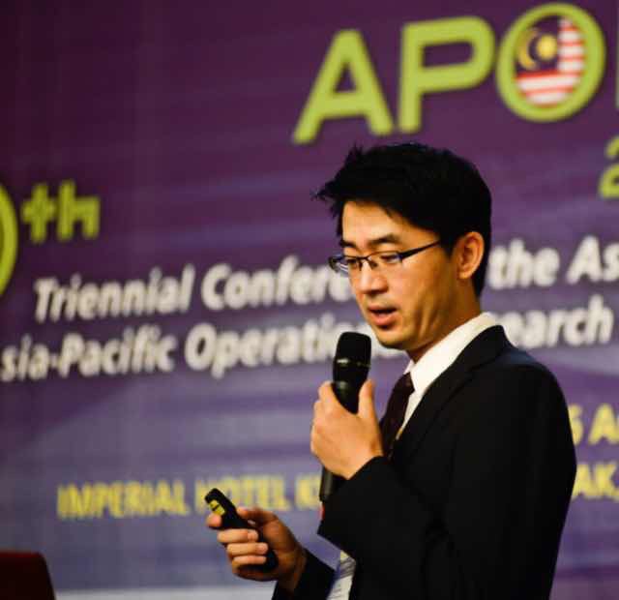
张兴博士
北京大学医学部本科，清华大学医学硕士，日本国立政策研究大学院大学硕士、博士，NPO法人仁心会理事。日本移动健康公司株式会社FiNC海外事业室副室长。

宗亮博士
东京大学与国立癌症研究所医学博士，主要研究方向是胃癌领域。他以第一作者或者通讯作者的身份在SCI上发表医学论文20余篇；曾获得日本东京大学英语论文答辩赛第一名；日本癌学会、日本分子生物学会、日本表观遗传学会学会会员。

芮茗博士
北京大学药学院本科，千叶大学药代专业药学硕士，千叶大学药物安全性药学博士，现供职于世界知名的医药集团上市企业EISAI株式会社开发事业本部。
仁心会：
NPO法人仁心会是目前日本华人医药界最活跃的，以中日间值得信赖的第三方医药非盈利组织为目标的法人团体。注册地在日本东京都。目前拥有医药企业会员，赞助会员，正会员和准会员300余人/团体。涵盖了中日医药界从上游到下游产学研结合的各行业精英，其中75%的会员身处日本。协会成员们都为构筑中日乃至亚太之间的健康长寿福祉社会而努力。
2017年暑期日本尖端医疗护理交流考察课程
注：此行程课程为上期授课内容，仅供参考。本期会根据实际情况有调整的可能性，请以最终实际课程为准。
日期 | 活动内容
第一天  （周四） | 乘坐国际航班，抵达关西国际机场；欢迎会，入住说明会
第二天  （周五） | 上午：浅草寺见学  秋叶原实地探访 | 下午：东京年轻人文化中心—台场见学  东京塔实地探访
第三天  （周六） | 上午：*仁心会课程（1）  *仁心会欢迎会、交流会  （日本医疗届人士交流会，可以现场探讨请教医疗届前辈的研究经验） | ★<学习内容>：  芮茗博士（日本创药介绍），  宗亮博士（最新胃癌科技介绍），  飯塚陽子（日式糖尿病治疗在中国应用的探索）
第三天  （周六） | 下午: *仁心会课程（2）  *访问医疗企业-FINC社 | ★<学习内容>：  了解日本医疗相关企业，医疗新兴产业市场现状，以及运营方式。
第四天  （周日） | 上午：*东京大学课程（1）  *东京大学校园、教育设备见学 | ★<学习内容>：  唐淼博士  东京大学医学部学科介绍  中日医疗政策对比
第四天  （周日） | 下午：*东京大学课程（2）  *东京大学自由见学（书店、纪念品店等） | 日本医学教育基本制度介绍，疑问解答
第五天  （周一） | 上午：参观老人院（ 其中1所） | 1，向日葵养老院  2，倍生集团附属养老设施
第五天  （周一） | 下午：专科分诊医院 | 了解日本分科诊疗的制度，和现场考察分诊所设施
第六天（周二） | 自由活动
第七天  （周三） | 上午：综合医院见学（其中1所）  下午：自由文化研修 | - 东京大学附属医院  - 国际医疗福祉大学附属三田医院  - 德州会附属医院  - 国立国际医疗中心医院
第八天  （周四） | 上午：日本传统文化深度体验  浴衣茶道 | ★<学习内容>：  进一步感受日本的文化底蕴
第八天  （周四） | 下午：日本日医学馆见学 | ★<学习内容>：  日本公共医疗现状；体验最先端介护课程
第九天  （周五） | 上午：研究计划发表会  下午：结业典礼  ★<活动内容>：分组讨论，发表，结业证书发放
第十天  （周六） | 前往成田国际机场乘坐国际航班回国

项目时间： 2017年7月13日－7月22日
申请对象：医学，福祉，看护，药学等相关专业在读本科生、研究生
课程语言：英文，中文，日文（配中文翻译）
项目认定：参加该项目学生可获项目结业证书
申请截止：2017年5月30日

项目费用：（200,000日元）約12400人民币
* 以上日元对人民币汇率仅供参考,请以当日银行公布的价格为准
费用包括：报名费，学费，海外意外保险费，邀请函国际邮递费，欢迎会餐费，住宿费，课程期间交通费
费用不包括：国际机票费（约4000元人民币（含税）参加学生统一购买），个人护照办理费，签证手续费，国内交通费，餐费，行李超重费，自由活动时产生的费用，个人购物消费，其它“费用包括”以外的费用。

报名方式：
- 登陆http://duanqi.xf-world.org/在线报名
2、填写招生简章末页的报名表，并发送至邮箱bjdq@xf-world.org
报名咨询热线：
010-80698305转810或13681049711
3、合作校学生请直接向所在大学的负责老师报名
（合作校列表请见http://duanqi.xf-world.org/a/hezuodaxue/guonahezuodaxue/）

2017年暑期日本尖端医疗护理交流考察课程

个人信息
*姓名 |  |  | *性别 |  | *汉语拼音（大写） |  |  | <请确保所填拼音与护照信息一致>
*出生日期 | <请确保所填生日与护照信息一致> |  |  |  | 民族 |  |  | *户口所在地
*身份证号 |  |  |  | *出生地 | <请确保所填信息与护照一致> |  |  |  | *GPA成绩
联系方式
<请尽量详尽地填写以便于我们与你取得联系！>
*通讯地址 | <请填写能够接收快递的地址以便于在签证办理阶段邮寄材料> |  |  |  |  |  |  | 邮政编码
*手机号码 |  |  |  | *家庭电话 |  |  |  | 宿舍电话
*E-mail |  |  |  |  |  |  |  | *QQ号码
学习情况
*就读学校 |  |  |  |  | *所在院系
*专业 | （）年级 |  |  |  | *学历 |  |  | <填写提示：专/本/硕/博>
担任职务 |  |  |  |  | *英语水平
奖惩情况
出入境情况
<无护照者请配合于报名后尽快办理；护照有效期不满半年者，请配合尽快办理延期手续！>
是否持有护照 |  |  |  | *护照号码 |  |  |  | *护照有效期 |  | <精确至年月日>
*出入境记录 |  |  |  | *拒签史及理由 |  |  |  | *护照签发地
*项目为必填内容，请务必确保所有信息真实有效 |  |  |  |  |  |  | 本人签名

报名邮箱：bjdq@xf-world.org

